Soal Statistika
Pengukuran Variabilitas
Nama: Ajeng Prameswari Diva N S
NIM: 071911633053

- Tentukan harga renge dari distribusi data berikut ini:
Interval kelas | Frekuensi
41-45 | 3
46-50 | 8
51-55 | 15
56-60 | 25
61-65 | 21
66-70 | 17
71-75 | 11
total | 100

Berapa harga R, R10-90: RAK dan RSAK berikan kesimpulan anda
Jawab:
- Harga Range = (X tertinggi - X terendah)
75-41= 34

- P90: 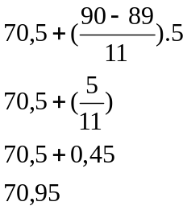 P10: 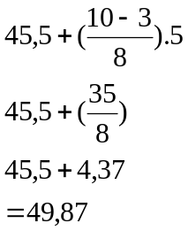
R10-90 = P90-P10
70,95-49,87 = 21,08

- RAK = K3-K1
K3: 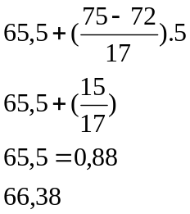 K1: 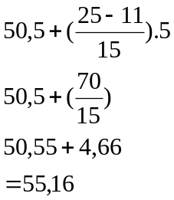
K3-K1 = 66,38 - 55,16 = 11,22
- RSAK (. RAK)
. 11,22 = 5,61
- Kesimpulan
Jadi, harga Range senilai 34 lebih besar daripada R10-90 yaitu senilai 21,08, dan RAK senilai 11,22 lebih besar dari pada RSAK yaitu senilai 5,61

- Tentukan harga rata-rata deviasi dari data berikut:
Nilai | Frekuensi | fx | 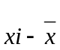 | 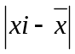 | 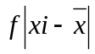
11 | 3 | 33 | 11-13,25= -2,25 | 2,25 | 6,75
12 | 5 | 60 | 12-13,25= -1,25 | 1,25 | 6,25
13 | 4 | 52 | 13-13,25= -0,25 | 0,25 | 1
14 | 2 | 28 | 14-13,25= 0,75 | 0,75 | 1,5
15 | 4 | 60 | 15-13,25= 1,75 | 1,75 | 7
16 | 2 | 32 | 16,13,25= 2,75 | 2,75 | 5,5
Total | 20 | 265 |  | 9 | 28

= 
 